|  |  |  |
| --- | --- | --- |
| **СОГЛАСОВАНО:**  ________________________  ________________________  ________________________  «___» _____________ 2025 г. |  | **УТВЕРЖДАЮ:**  ________________________  ________________________  ________________________  «___» _____________ 2025 г. |

**ПРОЕКТ ПРОИЗВОДСТВА РАБОТ**

**на электромонтажные работы в рамках строительства главной понизительной станции (ГПП) по проекту строительства нового газоперерабатывающего завода в г. Жанаозен. Первый пусковой комплекс**

Версия от 04.08.2025 20:19

**30.2025-ППР-01**

|  |  |  |
| --- | --- | --- |
|  |  | **РАЗРАБОТАЛ:** |
|  |  | **ИП Шарифьянов И.Р.**  г. Пермь, ул. Красногвардейская, 2 – 115  звоните: +7-922-38-49-211  пишите: [info@onlineppr.ru](mailto:info@onlineppr.ru?subject=Заявка%20на%20ППР&amp;body=Здравствуйте!%22;%22info@onlineppr.ru)  смотрите: [onlineppr.ru](https://onlineppr.ru/?roistat=titulnik)  читайте: [Яндекс Дзен](https://zen.yandex.ru/id/5e18e9ca6d29c100af79493f) [ВК](https://vk.com/onlineppr) [ОК](https://ok.ru/group/56189125460218) [ФБ](https://www.facebook.com/onlineppr) |

2025 г.**СОДЕРЖАНИЕ**

1. Лист согласований 3

2. Пояснительная записка 4

2.1. Область применения 4

2.2. Подготовительный период 4

2.3. Технология производства работ 10

2.3.1. Общие сведения 10

2.3.2. Монтаж блочно-модульного здания 12

2.3.3. Монтаж кабельных каналов и лотков 14

2.3.4. Монтаж коробов 16

2.3.5. Герметизация кабельных проходок 17

2.3.6. Монтаж контура зазмеления 18

2.3.7. Разработка траншеи 21

2.3.8. Устройство песчанной/ щебеночной подготовки под конструкции 23

2.4. Контроль качества 24

2.5. Материально-технические ресурсы 29

2.6. Требования безопасности и охрана труда 32

2.6.1. Общие требования 32

2.7. Пожарная безопасность 34

2.8. Электробезопасность 37

2.9. Охрана окружающей среды 38

3. ССЫЛОЧНЫЕ НОРМАТИВНЫЕ ДОКУМЕНТЫ 40

4. ЛИСТ ОЗНАКОМЛЕНИЯ 43

5. ПРИЛОЖЕНИЯ 45

6. Графическая часть 48

## Технология производства работ

### Общие сведения

В настоящем ППР рассматриваются строительно-монтажные и электромонтажные работы в рамках строительства главной понизительной станции (ГПП) по проекту строительства нового газоперерабатывающего завода в г. Жанаозен. Первый пусковой комплекс согласно рабочей документации ТОО «ПК «Констракшн» шифр 1247-1-401-ЭП, 1247-1-401-АС.

Главная понизительная подстанция (ГПП) располагается на территории нового газоперерабатывающего завода в г. Жанаозен и питается от подстанции 220/110/10 кВ «Узень» посредствам двух одноцепных воздушных линий 110 кВ с применением жёсткой ошиновки в местах присоединения неавтоматической перемычки.

ОРУ 110 кВ ГПП запроектирована по типовой схеме 110-4Н.

Помимо ОРУ 110 кВ на территории подстанции монтируются:

- два силовых трансформатора 110/10 кВ мощностью 25 МВА каждый;

- комплектное распределительное устройство (КРУ) 10 кВ, выполненное по схеме «Две одиночные, секционированные выключателями системы шин» и расположенное в блочно-модульном здании совместно с общеподстанционным пунктом управления (ОПУ).

Для компенсации емкостного тока замыкания на землю к обеим секциям шин 10 кВ подключаются сухие дугогасящие агрегаты мощностью 160 кВА каждый. Каждый из них устанавливается в отдельное помещение БМЗ КРУ 10 кВ, совмещённого с ОПУ.

Для прокладки силовых кабелей 10 кВ предусмотрены железобетонные кабельные каналы полузаглублённого типа с кабельными конструкциями.

Для прокладки силовых кабелей 0,4 кВ и контрольных кабелей предусмотрены надземные железобетонные кабельные лотки.

Контрольные кабели прокладываются отдельно от силовых.

В местах пересечения автодорог и выходов за пределы подстанции для прокладки кабелей предусмотрены пакеты гофрированных труб в траншее.

Для достижения требуемых параметров проектом предусмотрен выносной контур заземления, располагаемый под близлежащей автостоянкой.

Система заземления цепей 0,4 кВ принята по типу - TN-С-S, с разделением цепей N и PE на щите переменного тока. Основным проводником шины PE является общий контур заземления подстанции, к которому присоединяются все токопроводящие конструкции, опорные конструкции оборудования подстанции, корпуса оборудования, внутренний контур заземления блочно-модульного здания и нейтрали силовых трансформаторов.

В качестве дополнительных проводников заземления для цепей 0,4 кВ используются PE жилы силовых кабелей (за исключением цепей, проложенных к прожекторным мачтам, где, во избежание попадания потенциала молнии в кабельные лотки и в ОПУ, PE жилы в кабелях отсутствуют, а заземление прожекторов выполняется путём присоединения к контуру заземления через заземлитель прожекторной мачты).

Для питания цепей постоянного оперативного тока и приводов выключателей в ОПУ предусмотрена установка щита постоянного тока (ЩПТ), включающего в себя секцию шин 220 В постоянного тока, аккумуляторную батарею и зарядно-выпрямительные устройства.

Комплекс строительно-монтажных работ, рассматриваемых в ППР включает в себя следующие этапы производства работ:

- монтаж блочно-модульного здания (заводского изготовления);

- монтаж трансформаторов напряжения(3);

- монтаж трансформаторов тока(4);

- монтаж выключателей(5);

- монтаж разъединителей(6);

- монтаж ограничителя перенапряжений(7);

- монтаж заземлителей нейтрали(8);

- монтаж блока опорных изоляторов(9);

- прокладка силовых кабелей 10кВ(10);

- прокладка силовых кабелей 0,4кВ(11);

- монтаж сталеалюминиевых проводов(12);

- монтаж трассы контрольных кабелей(13);

- монтаж КРУ 10 кВ(14);

- монтаж кабельных лотков(15);

- монтаж коробов(16);

- герметизация кабельных проходок(17);

- ошиновка жесткая(18);

- земляные работы в рамках заземления(19);

- монтаж контура заземления(20);

- устройство заземления из кабельной полосы(20);

- монтаж прожекторов(21);

- монтаж блока кабельных муфт(22);

- монтаж кабельных муфт(23);

- устройство кабельных вводов(24);

- монтаж щитов(25);

- монтаж ящика управления наружным светом(26).

В качестве средств подмащивания используются строительные подмости и кран-манипулятор с люлькой.

Производство работ по монтажу трансформаторов на фундамент производить с помощью автомобиль крана грузоподъёмностью 70т.

Установку блоков БМЗ на фундамент производить с помощью автомобиль крана грузоподъёмностью 50т.

Для монтажа оборудования ОРУ, перемещения грузов по строительной площадке от места складирования до места установки и сборки силовых трансформаторов (навесного оборудование) примять кран-манипулятор грузоподъёмностью 12т.

### Прокладка силовых кабелей 10кВ

Проектом предусмотрено применение силовых кабелей типа ПвВнг(А)-ls в одножильном исполнении с одной круглой медной многопроволочной жилой сечением 500 мм2, с медным экраном сечением 50 мм2, на напряжение 10 кВ, и в трёхжильном исполнении с тремя медными многопроволочными жилами секторной формы номинальным сечением 70 мм2, с медным экраном номинальным сечением 50 мм2, на напряжение 10 кВ. конструкция кабелей приведена на рисунке ниже.

*Конструкция одножильного кабеля марки ПвВнг(А)-LS*

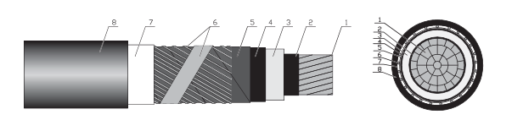

1. медная токопроводящая жила;

2. экран из электропроводящей сшитой

композиции полиэтилена;

3. изоляция из сшитого полиэтилена;

4. экран из электропроводящей сшитой

композиции полиэтилена;

5. слой из электропроводящей полимер-

ной ленты или крепированной бумаги;

6. металлический экран из медных про-

волок, скрепляющей медной лентой

или пасьмой;

7. внутренняя оболочка из поливинил-

хлоридного пластиката пониженной

пожарной опасности;

8. термический барьер из 2-х стекло-

лент

9. наружная оболочка из поливинилх-

лоридного пластиката пониженной

пожарной опасности.

*Конструкция трехжильного кабеля марки ПвВнг(А)-LS*

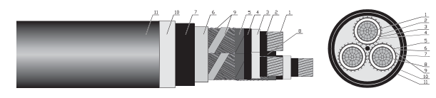

1. медная токопроводящая жила;

2. экран из электропроводящей сшитой

композиции полиэтилена;

3. изоляция из сшитого полиэтилена;

4. экран из электропроводящей сшитой

композиции полиэтилена;

5. слой из электропроводящей полимер-

ной ленты или крепированной бумаги;

6. внутренняя оболочка из мелонапол-

ненной композиции;

7. подушка под броню из полиэтилена;

8. центральное заполнение;

9. металлический экран из медных про-

волок, скрепляющей медной лентой;

10. броня из 2-х стальных оцинкованных

лент;

11. наружная оболочка из полиэтилена.

Для прокладки силовых кабелей 10 кВ предусмотрены железобетонные кабельные каналы полузаглублённого типа с кабельными конструкциями. Трассы кабельных каналов и кабельных лотков запроектированы с учётом возможности прокладки ответственных взаиморезервируемых кабелей по разным трассам (см. раздел «Монтаж кабельных каналов и лотков»). Все работы по реализации проекта должны производиться в строгом соответствии с требованиями ПУЭ РК и СП РК 4.04-107-2013.

Монтаж силовых кабелей производится по трассам на основании кабельного журнала (проект 1247-1-401-ЭП лист 29.1-29.6) и плана прокладки силовых кабелей (проект 1247-1-401-ЭП лист 30), где дана марка, сечение, количество проводов и кабелей.

*Подготовительные работы*

Хранение барабанов с кабелем, а также транспортировка, должна осуществляться в соответствии с ГОСТ 18690.

При выполнении работ, связанных с транспортировкой, погрузкой/разгрузкой, должны соблюдаться следующие условия:

* концы кабелей во время транспортировки и хранения должны быть герметизированы термоусаживаемыми капами, чтобы предотвратить проникновение воды, а так же должны быть закреплены;
* барабаны должны всегда располагаться в вертикальном положении;
* барабан должен подниматься, запрещается сталкивать или закатывать барабаны;
* каждый барабан должен быть закреплен отдельно;
* погрузка / разгрузка барабанов с кабелем должна производиться с помощью грузоподъёмных механизмов необходимой грузоподъёмности с соблюдением соответствующих правил техники безопасности.

Барабан с кабелем устанавливают на одном из концов трассы на специальном домкрате (см. рисунок ниже), который удерживает барабан на весу во время размотки кабеля. Установить барабаны с кабелем на отдающие устройства так, чтобы при размотке конец кабеля сходил сверху. Схема строповки барабана с кабелем приведена в графической части ППР. Раскатку кабеля и его укладку в кабельном сооружении производят с применением роликов вручную.

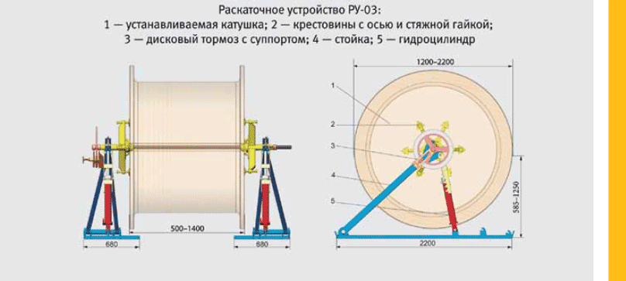

*Рисунок Домкрат кабельный с барабаном*

*Производство работ*

Вывозить барабаны на трассу рекомендуется не более чем за один день до прокладки, чтобы избежать возможных повреждений при длительном хранении барабанов на трассе.

Кабели уложить с запасом по длине, достаточным для компенсации возможных смещений и температурных деформаций самих кабелей и конструкций, по которым они проложены (укладывать запас кабеля в виде колец (витков) запрещается). Кабели прокладывать свободно, без натяжения. Кабели в местах соединения или ответвления не должны испытывать механических усилий натяжения.

При прокладке кабеля вытягивание его из кабельного барабана или бухты допускается вращением барабана или бухты. Снятие витков кабеля с барабана или бухты не разрешается. В процессе прокладки кабеля следует предотвращать образование петель на кабеле. При размотке кабелей с барабанов нельзя допускать его резких изгибов и переломов вследствие слипания или смерзания витков, неправильной заводской намотки, резкого изменения скорости вращения барабана и т.п. Выход кабеля при размотке с барабанов должен быть сверху. Рабочие, контролирующие размотку барабана, должны стоять сзади (со стороны, противоположной от разматываемой ветви кабеля).

При раскатке нельзя допускать рывков кабеля при сходе с барабана, которые могут привести к повреждению кабеля. Для этого необходимо следить, чтобы кабель плавно сматывался с барабана и имел провис.

По окончании протяжки кабеля осмотреть его состояние по всей длине. Проверить радиусы закругления кабелей, они не должны быть меньше нормативных (см. рисунок ниже). Надежность и долговечность кабелей в эксплуатации во многом определяются качеством их прокладки. Состояние кабелей после их прокладки оценивают по наличию повреждений наружных покровов, оболочек, изоляции и токопроводящих жил.

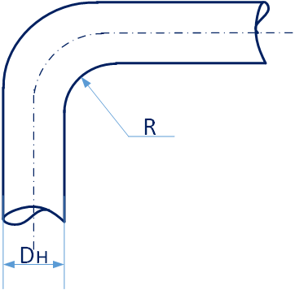

|  |  |  |  |
| --- | --- | --- | --- |
| **Тип кабеля** | **Напряжение, кВ** | **Минимальный радиус изгиба** | **Примеры марок** |
| Многожильные кабели | До 3 кВ включительно | 7,5D | ВВГ, ВВГнг, ВВГнг-LS, АВВГ |
| Одножильные кабели | До 3 кВ включительно | 10D | ВВГ 1х..., ВВГнг 1х... |
| Многожильные кабели | От 6 до 35 кВ | 12D | АПвВГ, ПвВГ, АПвВГнг |
| Одножильные кабели | От 6 до 35 кВ | 15D | АПвВГ 1х..., ПвВГ 1х... |
| Плоские кабели | До 1 кВ | 6D по толщине | ВВГ-П, ВВГнг-П |

Формула расчета: R = k × Dн, где Dн - наружный диаметр кабеля, k - коэффициент по таблице

*Рисунок – Допустимый радиус изгиба кабеля*

Кабели, проложенные вертикально по конструкциям, должны быть закреплены так, чтобы была предотвращена деформация оболочек и не нарушались соединения жил в муфтах под действием собственного веса кабелей.

### Прокладка силовых кабелей 0,4кВ

Проектом предусмотрено применение силовых кабелей типа ВбШвнг(А)-ls конструкция кабелей приведена на рисунке ниже.

*Конструкция многожильного кабеля марки ВбШвнг(А)-LS*

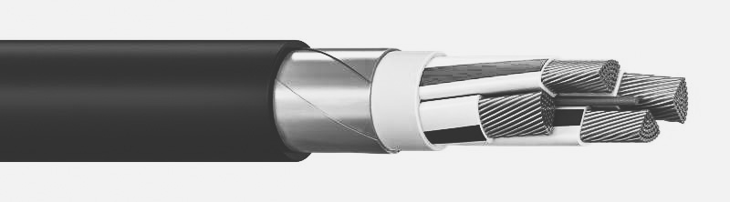

1. Медная токопроводящая жила

2. Изоляция из поливинилхлоридного пластиката пониженной пожароопасности

3. Заполнение из ПВХ пластиката пониженной пожарной опасности - для придания кабелю практически круглой формы внутренние и наружные промежутки между изолированными жилами должны быть заполнены.

4. Внутреняя оболочка из поливинилхлоридного (ПВХ) пластиката пониженной пожарной опасности

5. Броня из стальных оцинкованных лент

6. Защитный шланг из ПВХ пластиката пониженной пожарной опасности

Трассы кабельных каналов и кабельных лотков запроектированы с учётом возможности прокладки ответственных взаиморезервируемых кабелей по разным трассам (см. раздел «Монтаж кабельных каналов и лотков»).

Монтаж силовых кабелей производится по трассам на основании кабельного журнала (проект 1247-1-401-ЭП лист 29.1-29.6) и плана прокладки силовых кабелей (проект 1247-1-401-ЭП лист 30), где дана марка, сечение, количество проводов и кабелей.

Система заземления цепей 0,4 кВ принята по типу - TN-С-S, с разделением цепей N и PE на щите переменного тока. Основным проводником шины PE является общий контур заземления подстанции, к которому присоединяются все токопроводящие конструкции, опорные конструкции оборудования подстанции, корпуса оборудования, внутренний контур заземления блочно-модульного здания и нейтрали силовых трансформаторов. В качестве дополнительных проводников заземления для цепей 0,4 кВ используются PE жилы силовых кабелей (за исключением цепей, проложенных к прожекторным мачтам, где, во избежание попадания потенциала молнии в кабельные лотки и в ОПУ, PE жилы в кабелях отсутствуют, а заземление прожекторов выполняется путём присоединения к контуру заземления через заземлитель прожекторной мачты). м присоединения к контуру заземления через заземлитель прожекторной мачты).

*Производство работ*

Все кабели по площадкам прожекторных мачт (далее ПМ) проложить в гофрированных

трубах с креплением их к металлоконструкциям хомутами. После выхода из кабельных лотков питающие кабели проложить в гофрированных трубах в земле на глубине 0,7 м. На подходах к ПМ, в местах, указанных на чертеже (проект 1247-1-401-ЭП лист 5), кабели проложить в металлических трубах в земле на глубине 0,7 м. Металлические трубы присоединить к контуру заземления подстанции стальной полосой сечением 4х40 мм. Кабели по стойкам ПМ проложить в трубах. Трубы приварить к хомутам лестниц по месту.

Траншея перед прокладкой кабеля должна быть осмотрена для выявления мест на трассе, содержащих вещества, разрушительно действующие на металлический покров и оболочку кабеля (солончаки, известь, вода, насыпной грунт, содержащий шлак или строительный мусор, участки, расположенные ближе 2 м от выгребных и мусорных ям, и т.п.). При засыпке кабеля нейтральным грунтом траншея должна быть дополнительно расширена с обеих сторон на 0,5-0,6 м и углублена на 0,3-0,4 м. Проложенный в траншее кабель должен быть присыпан первым слоем земли, уложена механическая защита или сигнальная лента, после чего представителями электромонтажной и строительной организаций совместно с представителем "Заказчика" должен быть произведен осмотр трассы с составлением акта на скрытые работы. Траншея должна быть окончательно засыпана и утрамбована после монтажа соединительных муфт и испытания линии повышенным напряжением.

Мерные отрезки с барабанов или бухт разматывают и укладывают на лотки с помощью приспособлений, роликов и желобов. В местах поворотов трасс, на ответвлениях, при вертикальной и горизонтальной прокладке лотков плашмя провода и кабели крепят через 1 м. На концах лотков, поворотах трассы и ответвлениях, а также в местах подключения проводов к электрооборудованию устанавливают маркировочные бирки. Соединенные в магистраль лотки заземляют не менее чем в двух удаленных друг от друга местах с противоположных сторон линии и дополнительно в конце ответвления. При этом проверяют непрерывность цепи "фаза - нуль", контактных соединений и измеряют мегомметром сопротивление изоляции.

1. **Контроль качества при прокладке силовых кабелей 10кВ**

*Таблица 3*

*Состав операций и средства контроля*

|  |  |  |  |
| --- | --- | --- | --- |
| **Этапы работ** | **Контролируемые операции** | **Контроль (метод, объем)** | **Документация** |
| Входной контроль кабеля и материалов | * Проверка сертификатов, паспортов качества, соответствия ГОСТ/ТУ. * Визуальный осмотр барабанов с кабелем, кабеля на отсутствие механических повреждений, деформаций. * Проверка маркировки (сечение, напряжение, марка кабеля). * Измерение сопротивления изоляции мегомметром (не менее 10 МОм для новых кабелей). | - Визуальный  - Визуальный  - Визуальный  - Измерительный | - Паспорта (сертификаты)  - Акт  - Акт  - Протокол испытаний |
| Монтаж силовых кабелей | Проверить:   * Отсутствие мусора и посторонних предметов в кабельном сооружении * Проверка креплений (консоли, кронштейны, лотки, полки) на прочность и коррозию. * Наличие заземляющих шин (для брони и металлоконструкций).   Контролировать:  - Радиус изгиба кабеля;  - Расстояние между кабелями;  - Крепление кабеля (Неподвижное (хомуты, скобы) с шагом ≤1 м (горизонтально), ≤0,5 м (вертикально).  - Нанесение маркировки (Бирки на концах, поворотах и пересечениях (название линии, сечение, напряжение). | - Визуальный  - Визуальный | -Общий журнал работ  -Общий журнал работ |
| Приемка выполненных работ | - Проверить фактическое размещение кабельной линии в кабельном сооружении   * Измерение сопротивления изоляции (мегомметром 2500 В, норма ≥ 10 МОм). * Испытание повышенным напряжением (переменным или постоянным током):   -Для кабелей 10 кВ – 22 кВ (переменное) или 50 кВ (постоянное) в течение 5–10 мин.   * Проверка фазировки (правильность подключения жил). | - Измерительный  - Измерительный | Исполнительная схема трассы с привязками к ориентирам.  Протоколы испытаний |
| Контрольно-измерительный инструмент  Металлический метр, теодолит, нивелир, строительный уровень, рулетка | | | |
| Операционный контроль осуществляют:  Мастер (прораб), геодезист | | | |
| Приемочный контроль осуществляют  Работники службы качества, мастер (прораб), геодезист, представители технадзора Заказчика | | | |

1. **Контроль качества при прокладке силовых кабелей 0,4кВ**

*Таблица 3*

*Состав операций и средства контроля*

|  |  |  |  |
| --- | --- | --- | --- |
| **Этапы работ** | **Контролируемые операции** | **Контроль (метод, объем)** | **Документация** |
| Входной контроль кабеля и материалов | * Проверка сертификатов, паспортов качества, соответствия ГОСТ/ТУ. * Визуальный осмотр барабанов с кабелем, кабеля на отсутствие механических повреждений, деформаций. * Проверка маркировки (сечение, напряжение, марка кабеля). * Измерение сопротивления изоляции мегомметром | - Визуальный  - Визуальный  - Визуальный  - Измерительный | - Паспорта (сертификаты)  - Акт  - Акт  - Протокол испытаний |
| Монтаж силовых кабелей | Проверить:   * Отсутствие мусора и посторонних предметов в кабельном сооружении * Проверка креплений (консоли, кронштейны, лотки, полки) на прочность и коррозию. * Наличие заземляющих шин (для брони и металлоконструкций).   Контролировать:  - Радиус изгиба кабеля;  - Расстояние между кабелями;  - Крепление кабеля  - Нанесение маркировки (Бирки на концах, поворотах и пересечениях (название линии, сечение, напряжение). | - Визуальный  - Визуальный | -Общий журнал работ  -Общий журнал работ |
| Приемка выполненных работ | - Проверить фактическое размещение кабельной линии в кабельном сооружении   * Измерение сопротивления изоляции (мегомметром 1000 В, норма ≥ 0,5 МОм). * Проверка фазировки (правильность подключения жил).   - производят проверку цепи "фаза-ноль": | - Измерительный  - Измерительный | Исполнительная схема трассы с привязками к ориентирам.  Протокол испытаний |
| Контрольно-измерительный инструмент  Металлический метр, теодолит, нивелир, строительный уровень, рулетка | | | |
| Операционный контроль осуществляют:  Мастер (прораб), геодезист | | | |
| Приемочный контроль осуществляют  Работники службы качества, мастер (прораб), геодезист, представители технадзора Заказчика | | | |

**2.3.12 Монтаж сталеалюминиевых проводов**

Ошиновка ОРУ-110 кВ выполнена гибкими сталеалюминиевыми проводами АС 95/16, выходы 10кВ силовых трансформаторов Т-1, Т-2 выполнены сталеалюминиевыми проводами 2хАС 600/72 (два провода в фазе). Соединение проводов в ответвлениях предусмотрено при помощи соответствующих прессуемых зажимов. Спуски к аппаратам выполняются на 5-6% длиннее, чем расстояние между точкой соединения проводов и зажимом аппарата. Присоединение проводов к аппаратам осуществляется с использованием соответствующих прессуемых аппаратных зажимов. Схема гибкой ошиновки приведена ниже:

*Схема гибкой ошиновки из сталеалюминиевых проводов*

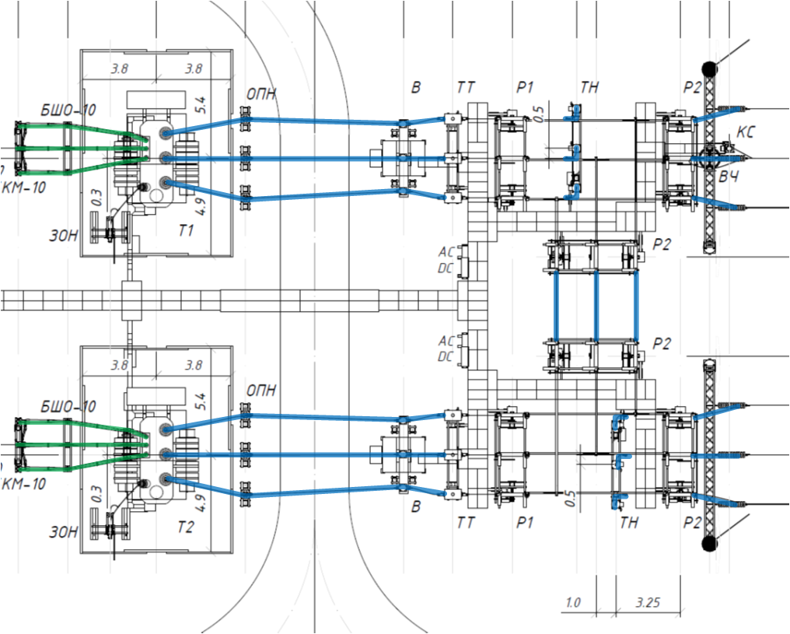

К шинным устройствам ОРУ относятся сборные шины (СШ), шинные и линейные мосты, ответвления от шин к аппаратам, перемычки между аппаратами, гибкие связи между силовыми трансформаторами и ОРУ и все другие соединения из неизолированных проводов и труб, выполняемые в пределах ОРУ (жесткая ошиновка 110кВ рассмотрена в соответствующем разделе).

Основным оборудованием, предусмотренное проектом для гибкой ошиновки ОРУ, являются подвесные стеклянные изоляторы ПСД70Е, опорные изоляторы ИОС-20-200, сцепная арматура (серьга СР-7-14, ушко У1Л7-16, узел КГП-7-1) ; натяжные, поддерживающие и соединительные зажимы (зажим ПНГ-3-5) , ответвительные (ОА-95-1) и аппаратные зажимы (А4А-95-2, А2А-600-2, 2АА-6-3);

*Производство работ*

До начала монтажа изоляторы и сцепную арматуру развозят по площадке ОРУ. После распаковки производят внешний осмотр изоляторов. Изоляторы, имеющие сколы, трещины и другие дефекты отбраковывают.

Сборку изоляторов в гирлянды целесообразно производить в деревянных рамках или лотках, облегчающих центровку изоляторов и предохраняющих изоляторы от сколов и царапин. Подъем гирлянд производят лебедкой или трактором с помощью такелажного троса и блока.

Монтаж ошиновки ОРУ выполняют в следующем порядке. После приемки под монтаж строительной части ОРУ на площадку завозят необходимые материалы, монтажные приспособления и механизмы. После комплектования и сборки гирлянд производят раскатку и заготовку проводов для СШ, шинных мостов и спусков. Барабаны с проводом устанавливают на домкраты (схема домкрата см. раздел «Прокладка силовых кабелей 10кВ») . После раскатки и заготовки отрезков проводов необходимой длины производят монтаж натяжных зажимов, а также зажимов на ответвлениях от СШ и мостов.

Присоединение ответвлений – спусков к сборным шинам или мостам – выполняют с помощью ответвлительных зажимов

*Применяемый ответвительный зажим ОА-95-1*

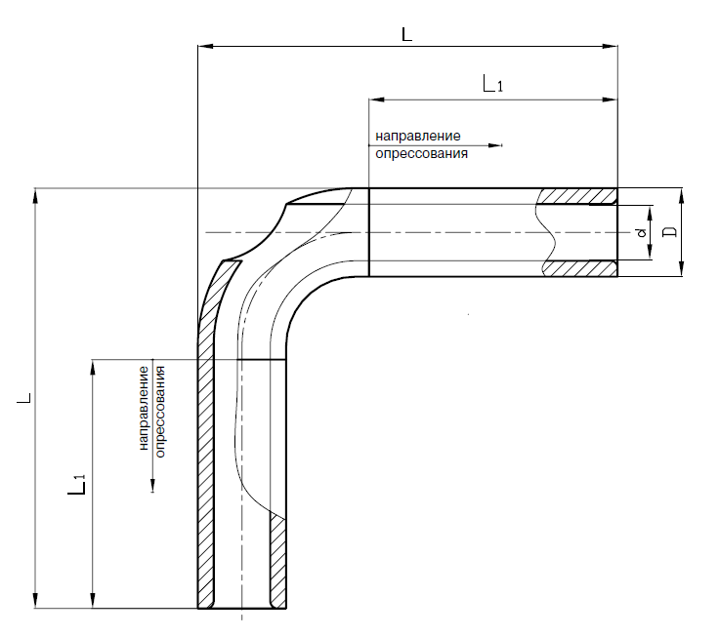

|  |  |  |  |  |  |  |
| --- | --- | --- | --- | --- | --- | --- |
| **Наименование** | **Диаметр провода** | **Матрица опрессования** | **Размеры** | | | |
| **D** | **d** | **L** | **L1** |
| ОА-95-1 | 13,5-14,0 | МШ-18,2 | 22 | 15 | 117 | 70 |

При монтаже аппаратного прессуемого зажима уточняют длину спуска. На конец спуска накладывают бандаж, затем конец провода отрезают. Поверхность провода и внутреннюю полость зажима очищают и подготавливают к опрессовке, как было указано выше. Зажим надвигают на провод до упора и опрессовывают в направлении от зажима к проводу.

*Применяемый аппаратный зажим А2А-600-2*

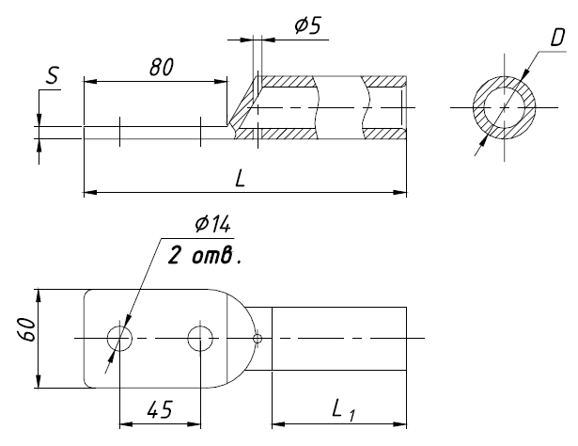

|  |  |  |  |  |  |  |
| --- | --- | --- | --- | --- | --- | --- |
| **Наименование** | **Диаметр провода** | **Матрица опрессования** | **Размеры** | | | |
| **L** | **L1** | **S** | **D** |
| А2А-600-2 | 31,5-33,2 | МШ-44,2 | 215 | 95 | 18 | 58 |

*Применяемый аппаратный зажим А4А-95-2*

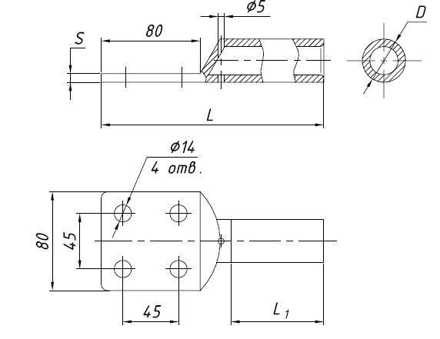

|  |  |  |  |  |  |  |
| --- | --- | --- | --- | --- | --- | --- |
| **Наименование** | **Диаметр провода** | **Матрица опрессования** | **Размеры** | | | |
| **L** | **L1** | **S** | **D** |
| А4А-95-2 | 12,3-13,5 | МШ-25 | 137 | 38 | 5 | 25 |

1. **Контроль качества при монтаже сталеалюминиевых проводов**

*Таблица 3*

*Состав операций и средства контроля*

|  |  |  |  |
| --- | --- | --- | --- |
| **Этапы работ** | **Контролируемые операции** | **Контроль (метод, объем)** | **Документация** |
| Входной контроль материалов | * Проверка сертификатов, паспортов качества, соответствия ГОСТ/ТУ. * Визуальный осмотр барабанов с кабелем, кабеля на отсутствие механических повреждений, деформаций. * Проверка маркировки (сечение, напряжение, марка провода). * Визуальный осмотр изоляторов. | - Визуальный  - Визуальный  - Визуальный  - Измерительный | - Паспорта (сертификаты)  - Акт  - Акт  - Протокол испытаний |
| Монтаж сталеалюминиевых проводов | Проверить:   * Проверка арматуры (зажимы натяжные, поддерживающие, болты, скобы, серьги) на прочность и коррозию.   Контролировать:  - Стрелы провиса (по таблицам);  - Правильность обжатия, соответствие матриц гидравлического пресса зажиму;  - наличие токопроводящей пасты на контактных поверхностях | - Визуальный  - Визуальный | -Общий журнал работ  -Общий журнал работ |
| Приемка выполненных работ | - Проверить соответствие проекту фактического размещения сталеалюминиевых проводов;  -Проверка расстояния и габаритов от смонтированного провода, | - Визуальный  - Измерительный | Исполнительная схема, акты скрытых работ  -Протокол измерения габаритов |
| Контрольно-измерительный инструмент  Металлический метр, прибор «Даль», нивелир, строительный уровень, рулетка | | | |
| Операционный контроль осуществляют:  Мастер (прораб), | | | |
| Приемочный контроль осуществляют  Работники службы качества, мастер (прораб), представители технадзора Заказчика | | | |

**2.3.18 Ошиновка жесткая**

Ошиновка жестка (ОЖ) представляет собой систему токоведущих частей, в которой жесткие шины выполнены из труб, изготовленных из алюминиевых сплавов электротехнического назначения по ГОСТ 18482-79. Торцы труб закрыты специальными заглушками со стопорными винтами. Жесткие шины устанавливаются в горизонтальной или вертикальной плоскостях и фиксируются на опорных изоляторах, электрических аппаратах или на других жестких шинах при помощи шинодержателей, изготовленных из алюминиевого сплава. В комплект поставки входят: трубчатые шины, опорные изоляторы, токовые компенсаторы, шинодержатели, держатели для внутриячейковых связей, зажимы для присоединения гибких спусков. Опорные изоляторы устанавливаются на металлоконструкции и составляют вместе с ними блоки опорных изоляторов различной высоты и с разными межфазными расстояниями. Габаритные и присоединительные размеры блоков опорных изоляторов, узлы крепления и их обозначения приведены ниже.

*Габаритные размеры жесткой ошиновки ОРУ-110кВ*

. .

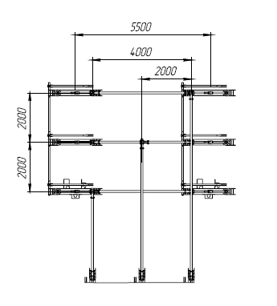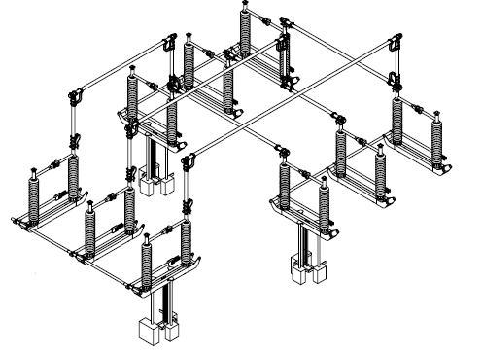

*Узлы крепления и комплекта жесткой ошиновки*

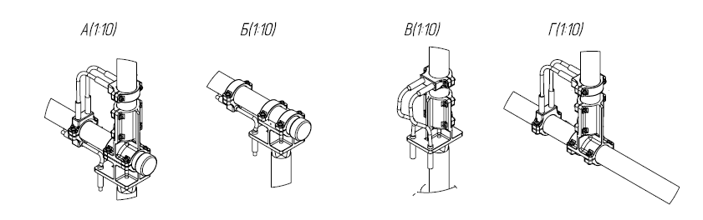

*Схема жесткой ошиновки*

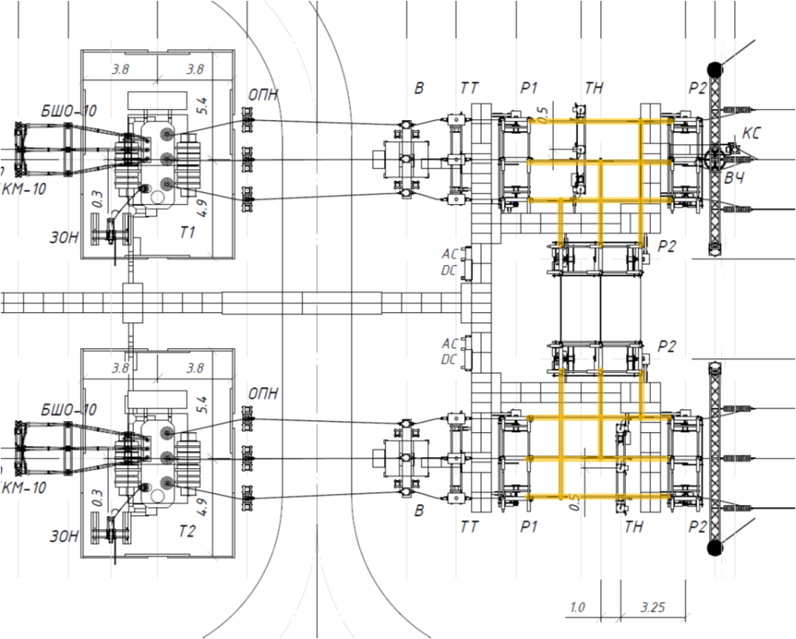

Для обеспечения надежности электрического соединения, а также для компенсации тепловых изменений длины шин, на шинах вблизи каждого подвижного токоведущего узла устанавливаются токовые перемычки (гибкие связи). 6.3 Места соединения гибких связей и шинодержателей с жесткими шинами непосредственно перед монтажом зачищаются от загрязнений и окислов металлической щеткой и смазываются средством стабилизации контактного сопротивления (электропроводящей смазкой ЭПС-98 ТУ 0254-002-47926093-2001 или аналогичной, входящей в комплект поставки шинодержателей).

*Производство работ*

При монтаже ошиновки необходимо соблюдать «Правила технической эксплуатации электроустановок потребителей», «Правила техники безопасности при эксплуатации электроустановок электрических станций и подстанций.

* При монтажных работах необходимо соблюдать «Правила устройства и безопасной эксплуатации грузоподъемных кранов». Погрузочно-разгрузочные работы и транспортирование до места монтажа производить с соблюдением всех мер предосторожности, обеспечивающих сохранность ошиновки.
* Проверить комплектность поставки на соответствие опросного листа.
* Подготовить необходимый инструмент для монтажа ошиновки.
* Монтаж ошиновки проводить подготовленным и обученным персоналом под руководством представителя завода-изготовителя в соответствии с проектом
* Произвести сварку сборных шин (трубчатой шины) в необходимый размер в соответствии с проектом, при этом следить за тем, чтобы маркировка свариваемых между собой участков трубчатой шины совпадала. Свариваемые швы должны быть замкнутыми, многослойными. Наплавленный металл должен быть плотным по всей длине шва, не иметь трещин, прожогов и перерывов согласно ГОСТ 30242-97. В случае поставки ошиновки жесткой с металлоконструкциями, произвести монтаж металлоконструкций.
* Закрепить на опорных изоляторах шинодержатели крепежом, поставляемым в комплекте с шинодержателем.
* Поднять и закрепить опорные изоляторы на металлоконструкции крепежом, поставляемым в комплекте с металлоконструкциями. Для строповки изоляторов использовать мягкие стропы.
* Провести строповку шин мягкими стропами в соответствие со схемой и установить в зажимы шинодержателей, при этом следить за тем, чтобы один конец ошиновки был закреплен в узле свободного крепления, а другой в узле фиксированного крепления.
* Перед монтажом на шины токовых компенсаторов: - зачистить щеткой внутреннюю поверхность компенсаторов - зачистить щеткой шину по всему диаметру в месте соединения между собой перекрестными движениями в противоположном направлении до металлического блеска - нанести на зачищенную поверхность смазку ЦИАТИМ-221 ГОСТ 9433-80 равномерным слоем. Время от зачистки до покрытия смазкой не должно превышать 5 мин. Установить токовые компенсаторы на шину. 7 ИВЕЖ.685517.045 РЭ
* Присоединение гибких спусков к сборным шинам ошиновки производить в соответствии со схемой завода изготовителя. Произвести зачистку и смазку зажимов и шины. Дополнительно произвести зачистку ершиком до металлического блеска внутренней поверхности, прессуемой части зажимов на глубину не менее 130 мм и провода гибкого спуска на длину не менее 130 мм и нанести на зачищенную поверхность смазку ЦИАТИМ-221 ГОСТ 9433-80 равномерным слоем. Время от зачистки до покрытия смазкой не должно превышать 5 мин. Затем завести конец гибкого спуска (провода) в зажим на глубину не менее 130 мм и опрессовать при помощи пресса c силой обжима обжимной головы не менее 250 кН и давлением не менее 700 Бар на длину 130 мм. Диаметр кольца опрессовки при этом должен быть не более 45 мм, ширина опрессовки не более 20 мм, расстояние между кольцами не более 5 мм. Направление опрессовки показано на схемах раздела «Монтаж сталеалюминиевых проводов»
* Обеспечить момент затяжки болтовых соединений в соответствии с таблицей.

*Таблица – Момент затяжки болтов*

|  |  |
| --- | --- |
| Номинальный диаметр резьбы, мм | Момент затяжки болтов, Нм |
| 12 | 36 $±$ 1,5 |
| 14 | 55 $±$ 2 |
| 16 | 70 $±$ 3 |

1. **Контроль качества при монтаже жесткой ошиновки**

*Состав операций и средства контроля*

|  |  |  |  |
| --- | --- | --- | --- |
| **Этапы работ** | **Контролируемые операции** | **Контроль (метод, объем)** | **Документация** |
| Входной контроль материалов | * Проверка сертификатов, паспортов качества, соответствия ГОСТ/ТУ. * Проверка соответствия шин, изоляторов, арматуры и крепежа проекту. | - Визуальный  - Визуальный  - Визуальный | - Паспорта (сертификаты)  - Акт  - Акт |
| Монтаж жесткой ошиновки | Проверить:   * Правильность разметки точек крепления опор и изоляторов * Качество заземляющих устройств (сопротивление не более 10 Ом) .   Контролировать:  - Размеры в соответствии с монтажными чертежами завода изготовителя;  - Отсутствие перекосов, надежность фиксации на изоляторах;  - Правильность болтовых соединения, соответствие моментов затяжки;  - зазоры в подвижных соединениях;  - наличие токопроводящей пасты на контактных поверхностях | - Визуальный  - Измерительный  - Визуальный | -Общий журнал работ  -Протокол испытаний  -Общий журнал работ |
| Приемка выполненных работ | - Проверить соответствие проекту смонтированной конструкции жесткой ошиновки   * Измерение сопротивления изоляции (мегомметром 2500 В, норма ≥11000 МОм). | - Визуальный  - Измерительный | Исполнительная схема, акты скрытых работ  -Протокол испытаний |
| Контрольно-измерительный инструмент  Металлический метр, теодолит, нивелир, строительный уровень, рулетка | | | |
| Операционный контроль осуществляют:  Мастер (прораб), | | | |
| Приемочный контроль осуществляют  Работники службы качества, мастер (прораб), , представители технадзора Заказчика | | | |

**Для графиков**

1. Графическая часть

**ЭТОТ ЛИСТ НУЖЕН ТОЛЬКО ДЛЯ ТОГО ЧТОБЫ РАЗДЕЛ И НОМЕР ЛИСТА ОТРАЗИЛСЯ В СОДЕРЖАНИИ.**

**ПОЭТОМУ В ВОРДЕ ОН ОСТАВЛЕН, А ПОСЛЕ ПЕРЕВОДА В PDF ЕГО УДАЛИТЬ**

**ПРОСТИТЕ НАС ЕСЛИ ЭТОТ ЛИСТ ЗАБЫЛИ УДАЛИТЬ**